Guida a LibreOffice Impress

L’interfaccia di Impress
La finestra principale di Impress si compone di tre parti: il riquadro Diapositive, l'area di lavoro, e il barra laterale. Inoltre, diverse barre degli strumenti possono essere visualizzate o nascoste durante la creazione della presentazione.

Riquadro diapositive
Il Riquadro diapositive contiene le immagini in miniatura delle diapositive della vostra presentazione, nell'ordine in cui verranno mostrate, a meno che non modifichiate l'ordine della presentazione. Facendo clic su una diapositiva in questo pannello la si seleziona e la si colloca nell'Area di lavoro. Quando una diapositiva si trova nell'Area di lavoro, potete modificarla a piacimento.
Potete eseguire un certo numero di operazioni addizionali su una o più diapositive simultaneamente nel Riquadro diapositive:
- Aggiungere nuove diapositive alla presentazione.
- Contrassegnare una diapositiva come nascosta, così che non venga mostrata come elemento della presentazione.
- Eliminare dalla presentazione una diapositiva non più necessaria.
- Rinominare una diapositiva.
- Duplicare una diapositiva (copia e incolla) o spostarla in una posizione differente nella presentazione (taglia e incolla).
È anche possibile eseguire le seguenti operazioni, sebbene vi siano metodi più efficaci dell'utilizzo del Pannello diapositive:
- Modificare la transizione della diapositiva che segue quella selezionata o tutte quelle facenti parte di un gruppo di diapositive.
- Modificare la sequenza delle diapositive nella presentazione.
- Cambiare il modello di diapositiva.
- Modificare il layout della diapositiva per un gruppo di diapositive simultaneamente.

Barra laterale
Il Pannello delle attività ha cinque sezioni. Per espandere la sezione che desiderate utilizzare, fate clic sulla barra del titolo di ciascuna sezione. È possibile espandere una sola sezione alla volta.
Pagine master
Qui si definisce lo Stile pagina (diapositiva) che verrà usato nella presentazione. Impress contiene diversi modelli di Pagine Master (diapositive master). Uno dei modelli - quello Predefinito - è vuoto, mentre gli altri hanno uno sfondo e del testo con uno stile ad esso applicato.
Layout
I layout inclusi in Impress vengono mostrati qui. È possibile scegliere quello che si desidera e usarlo così com'è, oppure modificarlo a seconda delle vostre esigenze. Non è comunque possibile salvare layout personalizzati.
Struttura tabella
In questa sezione vengono forniti gli stili di tabella predefiniti. È possibile modificare ulteriormente l'aspetto di una tabella con le opzioni per mostrare o nascondere specifiche righe e colonne, o per applicare un aspetto di fasce colorate a righe e colonne.
Animazioni personalizzate
Per rimarcare o migliorare elementi differenti di ciascuna diapositiva sono disponibili diverse animazioni. La sezione Animazione personalizzata offre un modo semplice per aggiungere, cambiare, o rimuovere animazioni.
Cambio diapositiva
La sezione Cambio diapositiva offre accesso alle opzioni relative alla transizione delle diapositive. L'impostazione predefinita è Nessuna transizione, con la quale la diapositiva successiva semplicemente rimpiazza quella esistente. Sono comunque disponibili diverse altre transizioni. Potete anche specificare la velocità della transizione (lento, medio, veloce), scegliere tra una transizione automatica o manuale, e decidere il tempo di esposizione della diapositiva selezionata (solo per la transizione automatica).

Area di lavoro
L'Area di lavoro (che normalmente si trova al centro) ha cinque schede: Normale, Struttura, Note, Stampati, e Ordine diapositive (1). Queste cinque schede sono chiamate Pulsanti di visualizzazione. L'Area di lavoro sotto i Pulsanti di visualizzazione cambia a seconda della vista scelta. Le visualizzazioni dell'Area di lavoro sono descritte in dettaglio a pagina 4.
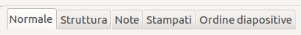Figura 1: schede dell'Area di lavoro

Barre degli strumenti
Molte delle barre degli strumenti possono tornare utili durante la creazione delle diapositive; potete visualizzarle o nasconderle facendo clic su Visualizza > Barre degli strumenti ed effettuando una selezione dal menu che appare.
Potete inoltre selezionare le icone che volete mostrare in ogni barra degli strumenti.
Molte delle barre degli strumenti di Impress sono simili a quelle di Draw.

Barra di stato
La Barra di stato, situata nella parte inferiore della finestra di Impress, contiene informazioni utili mentre si lavora ad una presentazione.
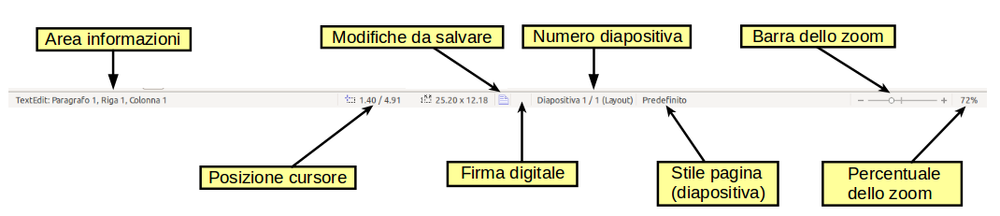
Figura 2: barra di stato

Da sinistra a destra, trovate:
- Area informazioni - cambia in base alla selezione. Ad esempio:
Selezione d'esempio | Esempi delle informazioni mostrate
Area di testo | Text Edit: Paragrafo x, Riga y, Colonna z
Grafici, fogli elettronici | Oggetto incorporato (OLE) “NomeOggetto” selezionato
Grafico | Bitmap con trasparenza selezionata
- Posizione del cursore - la posizione del cursore o dell'angolo superiore sinistro della selezione misurata dall'angolo superiore sinistro della diapositiva, seguita dalla larghezza e altezza della selezione o della casella di testo dove il cursore è posizionato.
- Modifiche non salvate - indica la necessità di salvare il file. Facendo doppio clic su questo indicatore si apre la finestra di dialogo salva.
- Firma digitale - indica se il documento è firmato digitalmente. Dopo il salvataggio del file, facendo doppio clic su questo indicatore si apre la finestra di dialogo firme digitali.
- Numero diapositiva - il numero della diapositiva correntemente visualizzata nell'Area di lavoro e il numero totale di diapositive nella presentazione.
- Stile di pagina (diapositiva) - lo stile associato alla diapositiva, stampato, o pagina note correntemente nell'Area di lavoro. Facendo doppio clic sul nome dello stile si apre la finestra di dialogo modello diapositiva.
- Cursore dello zoom – regola la percentuale dello zoom dell'Area di lavoro visualizzata.
- Percentuale dello zoom - indica la percentuale dello zoom dell'Area di lavoro visualizzata. Facendo doppio clic sulla percentuale dello zoom si apre la finestra di dialogo zoom e layout visualizzazione.
- Potete nascondere le informazioni nella Barra di stato selezionando Visualizza > Barra di stato dal menu principale.

Navigatore
Il Navigatore mostra tutti gli oggetti contenuti in un documento. Permette di spostarsi all'interno di un documento e di individuare gli oggetti in esso contenuti. Per visualizzare il Navigatore, fate clic sulla sua icona sulla barra degli strumenti Standard, scegliete Visualizza > Navigatore sulla barra dei menu, oppure premete Ctrl+Maiusc+F5.
Il Navigatore è molto utile se date alle diapositive e agli oggetti (fotografie, fogli elettronici, etc) dei nomi significativi, al posto di lasciare i nomi predefiniti, come “Diapositiva 1” e “Forma 2”.
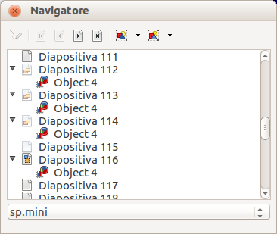Figura 3: il Navigatore

Vista Area di lavoro
Ciascuna delle viste dell'Area di lavoro è disegnata per facilitare determinati compiti; è quindi utile familiarizzare con esse al fine di eseguire tali compiti velocemente.
Nota | Quando selezionata, ciascuna vista dell'Area di lavoro mostra un insieme differente di barre degli strumenti. Questi insiemi di barre degli strumenti possono essere personalizzati andando su Visualizza > Barre degli strumenti, quindi mettendo o togliendo la spunta dalla barra degli strumenti che desiderate aggiungere o rimuovere.

Vista normale
La vista Normale è la visualizzazione principale per lavorare con la singola diapositiva. Usate questa visualizzazione per formattare e strutturare, aggiungere testo, grafici e effetti di animazione.
Per collocare una diapositiva nell'area di disegno (Vista normale) (Figura Errore: sorgente del riferimento non trovata), fate clic sulla miniatura nel riquadro Diapositive oppure fate doppio clic sulla miniatura all'interno del Navigatore (pagina 3).

Vista struttura
La visualizzazione Struttura contiene tutte le diapositive della presentazione numerate in sequenza. Mostra i titoli e gli elenchi puntati e numerati per ciascuna diapositiva nel formato struttura. Viene mostrato solo il testo contenuto nelle caselle di testo predefinite di ogni diapositiva, così che se la vostra diapositiva contiene altre caselle di testo o oggetti di disegno , il testo di questi oggetti non viene visualizzato. Anche i nomi delle diapositive non sono inclusi.
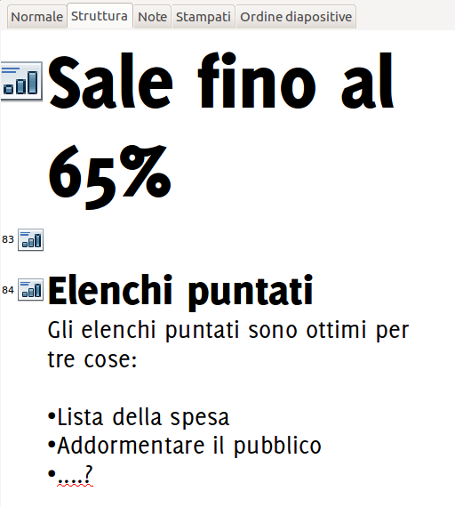Figura 4: vista struttura
Potete utilizzare la Vista struttura per le seguenti operazioni.
- Effettuare modifiche nel testo di una diapositiva:
  - Aggiungere e cancellare il testo in una diapositiva, esattamente come nella vista Normale.
  - Spostare i paragrafi di testo nella diapositiva selezionata verso l'alto o verso il basso usando i pulsanti freccia verso l'alto o verso il basso (Verso l'alto o Verso il basso) sulla barra degli strumenti Formattazione del testo (evidenziata in 5).
  - Modificare il livello Struttura per ognuno dei paragrafi in una diapositiva usando i pulsanti freccia Sinistra e Destra. (Un livello più alto o un livello più basso) sulla barra degli strumenti Formattazione del testo.
  - Spostare un paragrafo e modificarne il livello struttura usando una combinazione delle quattro frecce.
- Confrontare le diapositive con la vostra struttura (se ne avete preparata una). Se vi rendete conto, attraverso la struttura, che vi occorre un'altra diapositiva, potete crearla direttamente in Vista struttura oppure crearla ritornando in visualizzazione Normale.
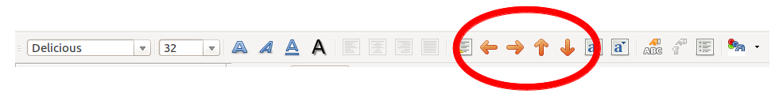Figura 5: barra degli strumenti Formattazione del testo

Vista Note
Utilizzate la Vista note (6) per aggiungere note a una diapositiva. Queste note non sono visualizzate nel corso della presentazione.
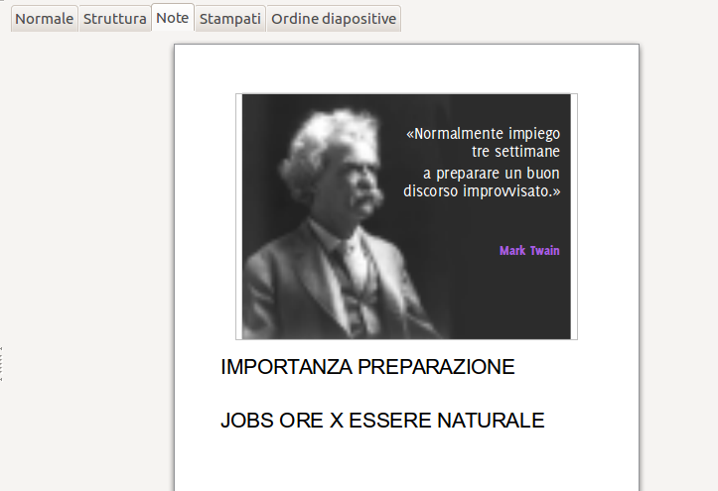Figura 6: vista note
- Fate clic sulla scheda Note nell'Area di lavoro.
- Selezionate la diapositiva alla quale desiderate aggiungere le note.
  - Fate clic sulla diapositiva nel riquadro delle Diapositive, oppure
  - fate doppio clic sul nome della diapositiva nel Navigatore.
- Nella casella di testo sotto la diapositiva, fate clic sulle parole "Fate clic per aggiungere note" e iniziate a digitare.
Potete ridimensionare il riquadro di testo delle Note usando le maniglie colorate di ridimensionamento che compaiono quando fate clic sul bordo del riquadro. Potete anche spostare il riquadro posizionando il puntatore sul bordo, quindi facendo clic e trascinando. Per eseguire delle modifiche nello stile del testo, premete il tasto F11 per aprire la finestra Stili e formattazione.

Vista Stampati
La vista Stampati serve a impostare il layout della diapositiva per poterla stampare. Fate clic sulla scheda Stampati nell'area di lavoro, quindi scegliete Layout nel pannello Attività. Potete scegliere di stampare una, due, tre, quattro, sei o nove diapositive per pagina.
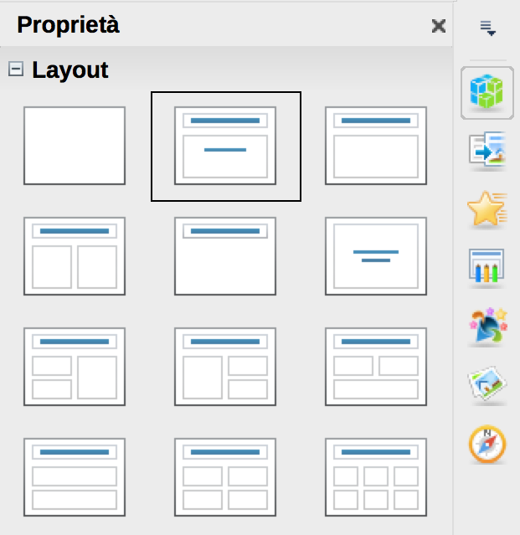
Figura 7: layout Stampati
Potete usare questa vista anche per personalizzare le informazioni da inserire nello stampato.
Selezionate dal menu principale Inserisci > Numero di pagina oppure Inserisci > Data e ora e nella finestra di dialogo che si apre fate clic sulla scheda Note e stampati (8). Potete usare questa finestra di dialogo per selezionare gli elementi che desiderate far comparire su ciascuna pagina dello stampato e i loro contenuti. Ulteriori dettagli su come utilizzare questa finestra di dialogo sono forniti nella Guida a Impress.
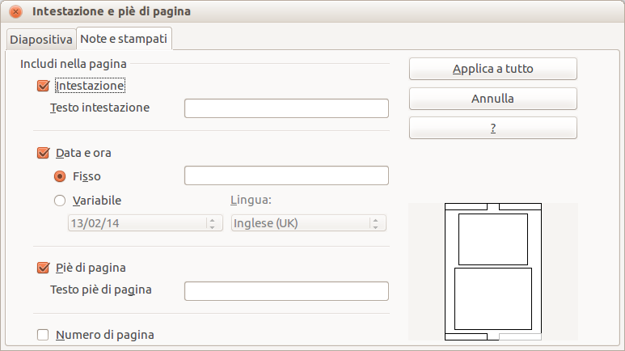Figura 8: finestra di dialogo per impostare le informazioni della pagina per stampati e note

Vista ordine diapositive
La vista Ordine diapositive (9) riporta tutte le miniature delle diapositive. Usate questa visualizzazione per lavorare con un gruppo di diapositive o con una singola diapositiva.
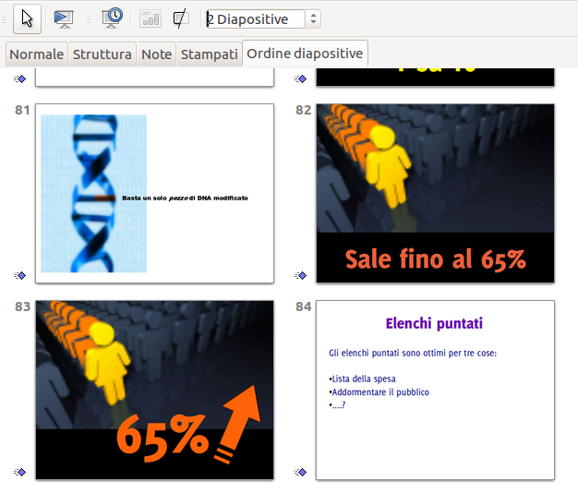Figura 9: vista Ordine diapositive

Personalizzare la vista Ordine diapositive
Per modificare il numero di diapositive per riga:
- Spuntate Visualizza > Barre degli strumenti > Ordine diapositive e Vista diapositiva per mostrare o nascondere le barre degli strumenti Ordine diapositive e Vista diapositiva (10).
- Definite il numero di diapositive (fino ad un massimo di 15).
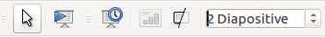Figura 10: barre degli strumenti Ordine diapositiva e Vista diapositiva

Spostare una diapositiva usando Ordine diapositive
Per spostare una diapositiva nella presentazione, in Ordine diapositive:
- Fate clic sulla diapositiva per evidenziarla (vedere 9).
- Trascinatela e rilasciatela nella posizione desiderata.

Selezionare e spostare gruppi di diapositive
Per selezionare un gruppo di diapositive, utilizzate uno di questi metodi:
- Usate il tasto Ctrl: fate clic sulla prima diapositiva e, mentre mantenete premuto il tasto Ctrl, selezionate le altre diapositive che desiderate.
- Usate il tasto Maiusc: Fate clic sulla prima diapositiva e, mentre mantenendo premuto il tasto Maiusc, selezionate l'ultima diapositiva del gruppo. Questo selezionerà tutte le diapositive comprese tra la prima e l'ultima.
- Usate il mouse: fate clic leggermente a lato (sinistro o destro) della prima diapositiva da selezionare. Tenete premuto il pulsante sinistro del mouse e trascinate il puntatore del mouse fino a evidenziare tutte le diapositive che volete selezionare.
Per spostare un gruppo di diapositive:
- Selezionate un gruppo di diapositive.
- Trascinate e rilasciate il gruppo fino alla nuova posizione.

Lavorare in vista Ordine diapositive
Potete lavorare con le diapositive in visualizzazione Ordine diapositive esattamente come nel riquadro Diapositive.
Per apportare delle modifiche, fate clic con il pulsante destro del mouse su una diapositiva e scegliete una delle seguenti voci dal menu contestuale:
- Aggiungere una nuova diapositiva dopo la diapositiva selezionata.
- Eliminare la diapositiva: elimina la diapositiva selezionata.
- Rinominare la diapositiva: vi permette di rinominare la diapositiva selezionata.
- Layout diapositiva: vi permette di modificare il layout della diapositiva selezionata.
- Transizione diapositiva: vi permette di modificare la transizione della diapositiva selezionata.
- Per una diapositiva, fatevi clic sopra per selezionarla e poi aggiungete la transizione desiderata.
- Per più di una diapositiva, selezionate il gruppo di diapositive e aggiungete la transizione desiderata.
- Nascondere diapositiva: le diapositive nascoste non vengono visualizzate nella presentazione.
- Taglia: rimuove la diapositiva selezionata e la salva negli appunti.
- Copia: copia la diapositiva selezionata negli appunti senza rimuoverla.
- Incolla: inserisce una diapositiva dagli appunti. Questa opzione vi permetterà anche di specificare se desiderate incollare la diapositiva copiata prima o dopo quella selezionata.

Creazione di una nuova presentazione
Questa sezione descrive come iniziare una nuova presentazione usando la Presentazione guidata.
Suggerimento | Come prima cosa occorre decidere lo scopo della presentazione e pianificarla. Sebbene sia possibile modificare la presentazione mentre la preparate, avere un'idea del pubblico di riferimento, della struttura, del contenuto, di come verrà tenuta la presentazione, vi risparmierà molto tempo fin dall'inizio.
Quando avviate Impress, vi apparirà la Presentazione guidata (11).
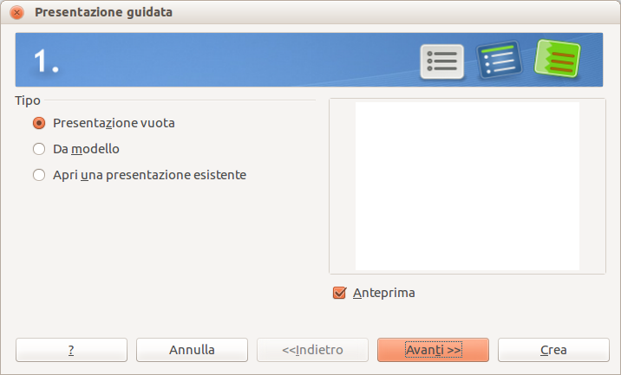Figura 11: scegliere il tipo di presentazione
- Sotto Tipo, scegliete una delle opzioni. Queste opzioni sono trattate nella Guida a Impress.
  - Presentazione vuota crea una presentazione vuota.
  - Da modello utilizza un modello di pagina già creato come base per una nuova presentazione. La procedura guidata si modifica per mostrare un elenco di modelli disponibili. Scegliete il modello desiderato.
  - Apri una presentazione esistente permette di continuare il lavoro su una presentazione creata in precedenza. La procedura guidata si modifica per mostrare un elenco di presentazioni esistenti. Scegliete la presentazione desiderata.
- Fate clic su Avanti. La 12 mostra il secondo passaggio della Presentazione guidata, come appare selezionando Presentazione vuota nel primo passaggio. Selezionando Da modello, nel riquadro dell'anteprima viene mostrato un esempio di diapositiva.
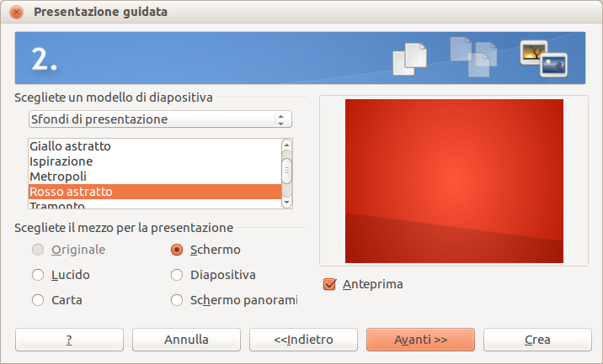Figura 12: selezionare un modello diapositiva
- Scegliete un modello sotto Scegliete un modello di pagina. La sezione dei modelli di diapositiva offre due scelte principali: Sfondi di presentazione e Presentazioni. Ciascuno ha un elenco di opzioni di modelli di diapositiva. Se invece di <Originale> desiderate usare uno di questi modelli, fate clic per selezionarlo.
  - I diversi tipi di Sfondi di presentazione sono mostrati in 12. Facendo clic su un'opzione, vedrete l'anteprima di quel modello di diapositiva nella finestra dell'Anteprima. Impress contiene tre opzioni sotto Presentazioni: <Originale>, Presentazione di una novità, e Consiglio di strategia.
  - <Originale> è per un modello di diapositiva di presentazione vuoto.
  - Entrambe le opzioni Presentazione di una novità e Consiglio di strategia dispongono di propri modelli di pagina predefiniti. Quando si fa clic sul nome, ciascun modello appare nella finestra dell'Anteprima.
Nota | Presentazione di una novità e Consiglio di strategia sono modelli di presentazione predefiniti. Essi possono essere usati per creare una presentazione scegliendo Da modello nel primo passaggio (11).
- Indicate come verrà usata la presentazione sotto Selezione del mezzo di destinazione. Nella maggior parte dei casi, le presentazioni sono create per essere visualizzate sullo schermo del computer. Selezionate Schermo. Potete modificare il formato di pagina in qualsiasi momento.
Nota | La pagina Schermo è ottimizzata per uno schermo a 4:3 (28cm x 21cm) quindi non è adatta per i moderni schermi widescreen. Potete cambiare la dimensione della diapositiva in qualsiasi momento passando alla Vista Normale e selezionando Formato > Pagina.
- Fate clic su Avanti. Apparirà il terzo passaggio della Presentazione guidata (13).
  - Scegliete il tipo di transizione desiderata dal menu a comparsa Effetto.
  - Selezionate la velocità di transizione tra le diverse diapositive della presentazione dal menu a comparsa Velocità. Medio è per il momento una buona scelta.
- Fate clic su Crea. Verrà creata una nuova presentazione.
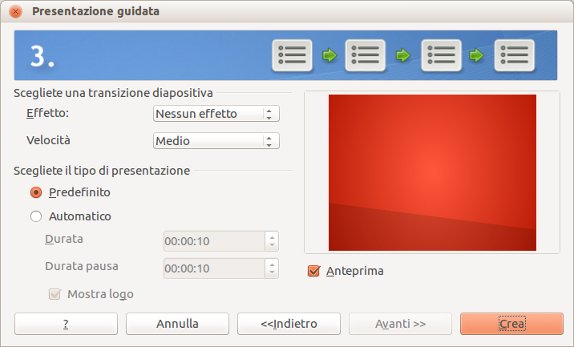Figura 13: selezionare un effetto di transizione tra le diapositive
Suggerimento | Potete accettare i valori predefiniti sia per Effetto che per Velocità, a meno che non siate esperti nella creazione di presentazioni. Entrambi i valori possono essere cambiati in seguito, lavorando con Cambio diapositive e Animazioni.
Nota | Se avete selezionato Da modello nel passaggio 1 della Procedura guidata, il pulsante Avanti sarà attivo nel passaggio 3 e saranno disponibili altre pagine, che non sono descritte in questa sede.
Attenzione   | Ricordate di salvare frequentemente mentre lavorate con la presentazione, per impedire qualsiasi perdita di informazioni che potrebbe accadere per un qualsiasi evento inatteso. Eventualmente attivate la funzione Ripristino automatico (Strumenti > Opzioni > Carica/Salva . Generale). Assicuratevi che sia selezionata la voce Salva informazioni di ripristino automatico ogni e che abbiate inserito il numero dei minuti per la frequenza di salvataggio.

Formattazione di una presentazione
Una presentazione nuova contiene solamente una diapositiva vuota. In questa sezione inizieremo ad aggiungere nuove diapositive e a prepararle per i contenuti che desiderate inserire.

Inserimento di diapositive
È possibile farlo in molti modi; sceglietene uno.
- Inserisci > Diapositiva.
- Tasto destro sulla diapositiva corrente, e selezionate Diapositiva > Nuova diapositiva dal menu contestuale.
- Fate clic sull'icona Diapositiva nella barra degli strumenti Presentazione.
A volte, invece di iniziare da una nuova diapositiva, potreste voler duplicare una diapositiva già inserita. Per duplicare una diapositiva, selezionate la diapositiva desiderata dal riquadro Diapositive e poi scegliete Inserisci > Duplica diapositiva.

Selezionare un layout
Nel pannello delle Attività, aprite la sezione Layout per mostrare i layout disponibili (14). I Layout differiscono per il numero di elementi contenuti nella diapositiva, da una diapositiva vuota a una con sei riquadri per i contenuti e un titolo.
Figura 14: layout diapositiva disponibili
La prima diapositiva in una presentazione è normalmente una diapositiva introduttiva. La Diapositiva Titolo (che ha anche una sezione per il sottotitolo) o la diapositiva Solo Titolo sono layout adatti per la prima diapositiva, mentre per la maggior parte delle diapositive è più adatto il layout Titolo, Contenuto.
Per creare il titolo, fate clic su Fate clic per aggiungere un titolo (poniamo che non si utilizzi il layout Diapositiva vuota) e quindi scrivete il testo del titolo. Per adattare la formattazione del titolo, modificate lo stile di presentazione Titolo.
Se state usando il layout Diapositiva Titolo, fate clic su Fate clic per aggiungere testo per aggiungere un sottotitolo. Se avete necessità di fare correzioni sul formato, procedete come spiegato sopra, modificando però lo stile di presentazione Sottotitolo.
Nota | Il testo e gli elementi grafici possono essere riadattati in qualsiasi momento durante la preparazione della presentazione, ma la modifica del layout di una diapositiva che ha già dei contenuti può avere effetti drammatici. Si consiglia quindi di porre particolare attenzione alla selezione del layout. Se avete effettivamente necessità di modificare il layout dopo aver inserito dei contenuti, i contenuti non andranno persi, ma potrebbe essere necessario riformattarli.
Suggerimento | Per vedere i nomi dei layout inclusi, utilizzate la funzione Suggerimento: posizionate il cursore su un'icona nella sezione Layout (o su una icona qualsiasi delle barre degli strumenti) e il suo nome verrà visualizzato in un piccolo rettangolo.  Se i suggerimenti non sono abilitati, scegliete Strumenti > Opzioni > LibreOffice > Generale > Guida e selezionate l'opzione Suggerimenti. Se è selezionata anche l'opzione Guida attiva otterrete suggerimenti più dettagliati, ma i nomi dei suggerimenti stessi non verranno mostrati.
Per selezionare o cambiare il layout, posizionate la diapositiva nell'area di lavoro e selezionate il layout desiderato dalla sezione dei layout nel pannello Attività.
Diversi layout contengono uno o più riquadri per i contenuti. Ciascuno di questi riquadri può essere configurato per contenere uno dei seguenti elementi: Testo, Filmati, Immagini, Grafici o Tabelle.
Potete scegliere il tipo di contenuti facendo clic sull'icona corrispondente che è mostrata al centro del riquadro, come mostrato in 15. Se invece intendete usare il riquadro per inserire del testo, fate clic in qualsiasi punto del riquadro per visualizzare il cursore.
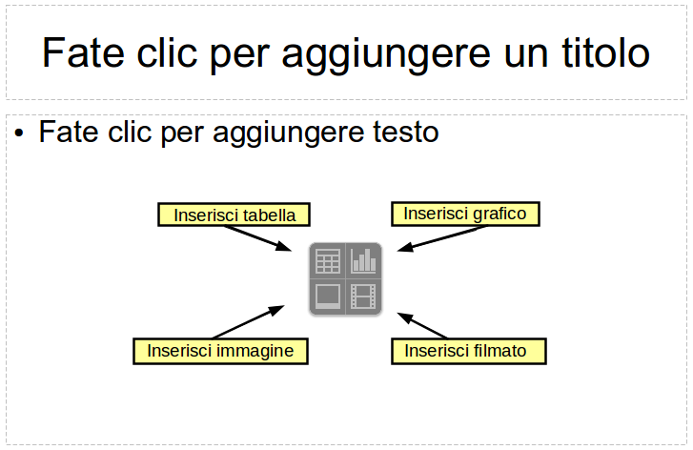Figura 15: selezione del tipo di contenuti
Per selezionare o cambiare il layout, posizionate la diapositiva nell'area di lavoro e selezionate il layout desiderato dalla sezione dei layout nel pannello Attività.
Se avete selezionato un layout con uno o più riquadri per contenuti, questo è il momento di decidere il tipo di contenuti che desiderate inserire.

Modificare gli elementi di una diapositiva
In questa fase, la diapositiva contiene elementi presenti nella diapositiva master, così come elementi inclusi nel layout della diapositiva selezionata. È comunque improbabile che i layout predefiniti soddisfino tutte le vostre necessità. Potreste voler rimuovere elementi non necessari o inserire oggetti come testo e immagini
Sebbene in Impress non sia presente una funzione per creare nuovi layout, è possibile ridimensionarne e spostarne gli elementi. È anche possibile aggiungere elementi senza essere limitati dalla dimensione e posizione dei riquadri dei layout.
Per ridimensionare un riquadro per i contenuti, fate clic sulla cornice esterna, in modo da visualizzare le 8 maniglie di ridimensionamento. Per spostarlo posizionate il cursore del mouse sulla cornice, in modo che il cursore cambi forma. Potete ora fare clic con il pulsante sinistro del mouse e trascinare il riquadro nella sua nuova posizione all'interno della diapositiva.
Per rimuovere elementi indesiderati fate in questo modo:
- Fate clic sull'elemento per evidenziarlo. Le maniglie colorate di ridimensionamento indicano che è evidenziato.
- Premente il tasto Canc per eliminarlo.
Attenzione | Le modifiche ai layout inclusi in Impress si possono effettuare solo usando Visualizza > Normale, che corrisponde all'impostazione predefinita. Tentare di effettuare delle modifiche del master di una diapositiva, sebbene possibile, potrebbe avere risultati imprevedibili e richiede particolare attenzione; potrebbe peraltro comportare un certo numero di prove ed eventuali errori.

Aggiungere testo a una diapositiva
Per aggiungere del testo a una diapositiva che contiene una cornice di testo, fate clic su Fate clic per aggiungere testo nella cornice di testo e poi digitate il vostro testo. Gli stili di Struttura vengono automaticamente applicati al testo mentre lo inserite. Potete modificare il livello di struttura di ogni paragrafo così come la sua posizione all'interno del testo usando i pulsanti freccia sulla barra degli strumenti Formattazione del testo (vedere Vista struttura a pagina 4). Per maggiori informazioni sul testo, vedere “Aggiungere e formattare il testo” a pagina 16.

Aggiungere immagini o oggetti a una diapositiva
Per aggiungere immagini o oggetti a una diapositiva, ad esempio una foto, clip art, un disegno, una fotografia, oppure un foglio elettronico, fate clic su Inserisci quindi selezionate dal menu a discesa il tipo di inserimento desiderato. Per maggiori informazioni, vedere “Aggiungere immagini, tabelle, grafici e contenuti multimediali” a pagina 22.

Modificare l'aspetto di tutte le diapositive
Per modificare lo sfondo ed altre caratteristiche di tutte le diapositive della presentazione, occorre modificare la pagina master o scegliere una pagina master differente, come spiegato nella sezione “Lavorare con pagine master e stili” a pagina 24.
Un Master di una diapositiva è una diapositiva con uno specifico insieme di caratteristiche che funziona come un modello e viene utilizzato come punto d'inizio per creare altre diapositive. Queste caratteristiche comprendono lo sfondo, gli oggetti di sfondo, la formattazione del testo che sarà utilizzato, ed ogni immagine inclusa nello sfondo.
Nota | LibreOffice usa tre termini intercambiabili per questo concetto. Diapositiva master, Master di diapositiva, e pagina master. Tutti questi termini si riferiscono a una diapositiva che viene usata come modello per crearne altre. Questo manuale, comunque, usa solamente il termine master di diapositiva, tranne quando si descrive l'interfaccia utente.
Impress include diversi master di diapositive, che si trovano nella sezione Pagine Master del pannello delle Attività. Potete anche creare e salvare nuovi master di diapositive o aggiungerne da altre fonti.
Se tutto ciò che dovete fare è modificare lo sfondo, potete utilizzare questa scorciatoia:
- Selezionate Formato > Pagina e andate alla scheda Sfondo.
- Selezionate lo sfondo desiderato tra colore, sfumatura, tratteggio e bitmap.
- Fate clic su OK per applicarlo.
Apparirà una finestra di dialogo dove indicare se si desidera impostare lo sfondo per tutte le diapositive. Se fate clic su sì, Impress modificherà automaticamente la pagina master.
Nota | L'inserimento e la corretta formattazione dello sfondo sono argomenti che vanno oltre lo scopo di questa guida.

Modificare la presentazione
Per impostazione predefinita la presentazione mostrerà tutte le diapositive nello stesso ordine in cui appaiono nella visualizzazione Ordine diapositive, senza alcuna transizione tra le diapositive, e dovrete interagire con la tastiera o il mouse per spostarvi da una diapositiva all'altra.
Potete utilizzare il menu della Presentazione per cambiare l'ordine delle diapositive, scegliere quali mostrare, automatizzare lo spostamento da una diapositiva all'altra, e altre impostazioni. Per modificare la transizione delle diapositive, inserire animazioni, aggiungere una traccia audio alla presentazione, ed eseguire altre migliorie, dovrete fare uso delle funzioni nel pannello delle Attività. Vedere la Guida a Impress per dettagli sull'utilizzo di queste funzioni.

Aggiungere e formattare il testo
Probabilmente molte delle vostre diapositive contengono del testo. Questa sezione offre alcune linee guida su come aggiungere testo e modificarne l'aspetto. Il testo nelle diapositive è contenuto in caselle di testo.
Potete aggiungere due tipi di caselle di testo a una diapositiva:
- Scegliete un layout predefinito dalla sezione Layout del pannello delle Attività, senza selezionare uno speciale tipo di contenuti. Queste caselle di testo vengono chiamate caselle di testo AutoLayout.
- Create una casella di testo usando lo strumento di testo nella barra degli strumenti Disegno o in quella Testo.

Utilizzare caselle di testo AutoLayout
Assicuratevi che sia selezionata la visualizzazione Normale:
- Fate clic nella casella di testo che riporta Fate clic per aggiungere testo.
- Digitate o incollate il vostro testo nella casella di testo.

Usare le caselle di testo create tramite lo strumento testo
Assicuratevi che sia selezionata la visualizzazione Normale:
- Fate clic sull'icona Testo sulla barra degli strumenti Disegno oppure premete F2. Se la barra degli strumenti Disegno con l'icona testo non è visibile, scegliete Visualizza > Barre degli strumenti > Disegno.
- Fate clic e trascinate per creare un riquadro per il testo sulla diapositiva. Non preoccupatevi della dimensione e posizione verticale, in quanto la casella di testo si espanderà, se necessario, mentre voi scrivete.
- Rilasciate il pulsante del mouse quando avete finito. Il cursore apparirà nella casella di testo, che si trova ora in modalità modifica (bordo grigio con tratteggio obliquo mostrato in 16).
- Digitate o incollate il vostro testo nella casella di testo.
- Fate clic al di fuori della casella di testo per deselezionarla.
Potete muovere, ridimensionare e cancellare le caselle di testo.
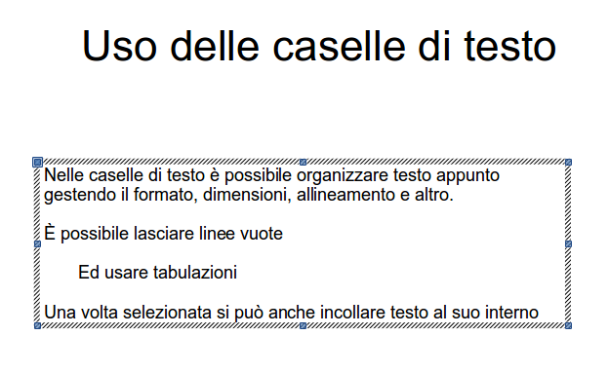Figura 16: creare e modificare caselle di testo

Usare le caselle di testo create tramite la barra degli strumenti Testo
Assicuratevi che sia selezionata la visualizzazione Normale:
- Fate clic sull'icona Testo nella barra degli strumenti Testo (17). Se la barra degli strumenti Testo con l'icona testo non è visibile, scegliete Visualizza > Barre degli strumenti > Testo.
- Fate clic e trascinate per creare un riquadro per il testo sulla diapositiva. In tale modo viene impostata la larghezza. Non preoccupatevi dell'altezza, in quanto la casella di testo si espanderà mentre digitate.
- Rilasciate il pulsante del mouse quando avete finito. Il cursore apparirà nella casella di testo, che si trova ora in modalità modifica (bordo grigio con tratteggio obliquo; vedere la 16).
- Scrivete o incollate il vostro testo nella casella di testo.
- Fate clic al di fuori della casella di testo per deselezionarla.
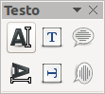Figura 17: barra degli strumenti Testo
Nota | Oltre alle normali caselle di testo dove il testo è allineato orizzontalmente, è possibile inserire caselle di testo dove il testo viene allineato verticalmente. Questa scelta è disponibile solo quando le lingue Asiatiche sono abilitate in Strumenti > Opzioni > Impostazioni della lingua > Lingue. Fate clic sul pulsante nella barra degli strumenti disegno o in quella testo per creare una casella di testo verticale.

Ridimensionamento veloce dei caratteri
Impress dispone di icone sulla barra degli strumenti Formattazione del testo per aumentare o diminuire la dimensione del carattere del testo selezionato. Il dimensionamento dipende dalle dimensioni predefinite disponibili per il carattere in uso.

Incollare testo
Il testo può essere inserito nella casella di testo copiandolo da un altro documento e incollandolo in Impress. Tuttavia, il testo incollato probabilmente non avrà la formattazione del testo circostante o quella delle altre diapositive della presentazione. Questo potrebbe corrispondere a quanto desiderate in alcune occasioni; tuttavia, nella maggior parte dei casi si desidera fare in modo che lo stile della presentazione sia coerente e la presentazione non si trasformi in un mosaico di diversi stili di paragrafo, tipi di carattere, punti e così via. Ci sono diversi modi per garantire la coerenza; questi metodi vengono illustrati di seguito.

incollare testo senza formattazione
Normalmente è una buona pratica incollare il testo senza formattazione e applicare la formattazione successivamente. Per incollare del testo privo della sua formattazione, premete,Ctrl+Maiusc+V e selezionate quindi Testo non formattato dalla finestra di dialogo che appare, oppure fate clic sul piccolo triangolo nero di fianco al simbolo incolla sulla barra degli strumenti standard e selezionate Testo non formattato. Il testo non formattato verrà formattato con lo stile di struttura relativo alla posizione del cursore in una casella di testo AutoLayout oppure con lo stile grafico predefinito in una normale casella di testo.

Formattare il testo incollato
Se incollate il testo in un spazio AutoLayout, dovete applicare lo stile di struttura appropriato al testo per dargli lo stesso aspetto del resto della presentazione.
- Incollate il testo nella posizione desiderata. Non preoccupatevi se non vi apparirà gradevole; occorrerà solo un minuto per sistemarlo.
- Selezionate il testo appena incollato.
- Selezionate Formato > Formattazione predefinita dalla barra dei menu.
- Utilizzate i quattro tasti freccia della barra degli strumenti Formattazione del testo (evidenziata in 5) per spostare il testo nella posizione appropriata e dargli l'opportuno livello di struttura. Il pulsante con la freccia puntata a sinistra eleva la voce dell'elenco di un livello (per esempio da Struttura 3 a Struttura 2), il pulsante con la freccia puntata a destra abbassa la voce dell'elenco di un livello, le frecce che puntano verso l'alto e verso il basso invece spostano la voce dell'elenco verso l'alto e verso il basso.
- Applicate la formattazione manuale come desiderato alle sezioni del testo (per modificare gli attributi dei caratteri, le tabulazioni e così via).
Se avete incollato del testo in una casella di testo, potete comunque usare gli stili per formattare il testo velocemente. Notate che uno ed un solo stile grafico può essere applicato al testo copiato. Per fare ciò:
- Incollate il testo nella posizione desiderata.
- Selezionate il testo appena incollato.
- Selezionate lo stile grafico desiderato.
- Applicate la formattazione manuale come desiderato alle sezioni del testo.

Creazione di elenchi puntati e numerati
La procedura per creare un elenco puntato o numerato è leggermente differente e dipende dal tipo di casella di testo utilizzata, anche se gli strumenti per gestire gli elenchi e personalizzarne l'aspetto sono gli stessi.
Nelle caselle di testo create automaticamente da Impress (chiamate AutoLayout), gli stili di struttura disponibili sono, per impostazione predefinita, gli elenchi puntati, mentre per le normali caselle di testo viene richiesto un ulteriore passo per creare un elenco puntato.

Creazione degli elenchi nelle caselle di testo AutoLayout
Ogni casella di testo inclusa nei layout disponibili è già formattata come un elenco puntato, quindi per creare un elenco puntato è solo necessario applicare le seguenti misure:
- Dal pannello del Layout, scegliete un modello di diapositiva contenente una casella di testo. Queste sono facilmente riconoscibili dall'anteprima.
- Fate clic all'interno della casella di testo dove leggete Fate clic per aggiungere una struttura.
- Digitate il testo, quindi premete Invio per iniziare una nuova linea puntata.
I metodi per modificare l'elenco da puntato a numerato e viceversa sono spiegati in “Modificare l'aspetto dell'elenco” a pagina 21.
Suggerimento | Premete Maiusc+Invio per inserire una nuova linea senza creare un nuovo punto o numero. La nuova linea avrà lo stesso rientro della linea precedente. Per disabilitare l'elenco puntato, fate clic sul pulsante elenco puntato on/off sulla barra degli strumenti Formattazione del testo. Se la barra degli strumenti Formattazione del testo non è visualizzata, abilitatela selezionando Visualizza > Barre degli strumenti > Formattazione del testo (5) nella barra dei menu.

Creare elenchi in altre caselle di testo
Per creare un elenco in una casella di testo, seguite questi passi:
- Portate il cursore nella casella di testo.
- Fate clic sul pulsante Elenco puntato on/off sulla barra degli strumenti Formattazione del testo.
- Digitate il testo e premete Invio per iniziare una nuova linea puntata.
- Il tipo di elenco predefinito è un elenco puntato. I metodi per modificare l'aspetto dell'elenco sono spiegati a pagina 21.

Creare un nuovo livello di struttura
- Se necessario, premete Invio per cominciare una nuova linea.
- Premete Tabulazione oppure fate clic sulle frecce di indentazione nella barra degli strumenti Formattazione del testo. Ogni volta che premete il tasto Tabulazione oppure fate clic sulla freccia a destra, il rientro della linea passa al livello di struttura successivo. Premete Invio per creare una nuova linea allo stesso livello della linea precedente. Per tornare al precedente livello, premete Maiusc+Tabulazione oppure fate clic sulla freccia a sinistra.
Nelle caselle di testo AutoLayout, alzare o abbassare un elemento nell'elenco corrisponde all'applicazione di un differente stile di struttura, così che il secondo livello di struttura corrisponde allo stile Struttura 2, il terzo allo stile Struttura 3, e così via. Di conseguenza, una modifica nel livello produce anche altre modifiche (ad esempio le dimensioni del carattere, il tipo di punto, e così via).
Nota | Non tentate di modificare il livello di struttura selezionando il testo e quindi facendo clic sullo stile di struttura desiderato come fareste in Writer. A causa del modo in cui funzionano gli stili di presentazione, non è possibile applicarli in questo modo.

Modificare l'aspetto dell'elenco
Potete completamente personalizzare la rappresentazione di un elenco, modificando il tipo di punti o la numerazione per l'intero elenco o per la singola voce. Tutte le modifiche possono essere effettuate tramite la finestra di dialogo Elenchi puntati e numerati, a cui potete accedere selezionando Formato > Elenchi puntati e numerati o facendo clic sull'icona Elenchi puntati e numerati sulla barra degli strumenti Formattazione del testo.
Per l'intero elenco:
- Selezionate l'intero elenco o fate clic sul bordo grigio della casella di testo, in modo da visualizzare le maniglie colorate di ridimensionamento.
- Selezionate Formato > Elenchi puntati e numerati o fate clic sull'icona Elenchi puntati e numerati sulla barra degli strumenti Formattazione del testo.
- La finestra di dialogo Elenchi puntati e numerati (18) contiene cinque schede: Punti, Tipo di numerazione, Immagini, Posizione e Opzioni.
  - Se si ha necessità di un elenco puntato, selezionate lo stile di punto desiderato dagli stili predefiniti disponibili nella pagina Punti.
  - Se desiderate uno stile immagine, selezionatene uno da quelli disponibili nella pagina Immagini.
  - Se desiderate un elenco numerato, selezionate uno degli stili di numerazione predefiniti nella pagina Tipo di numerazione.
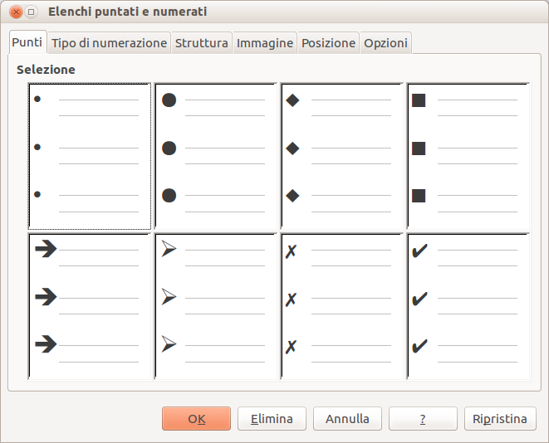Figura 18: la finestra di dialogo Elenchi puntati e numerati
Per una singola linea nell'elenco, fate clic in qualsiasi punto all'interno della linea per posizionarvi il cursore e poi seguite i passi 2 e 3 nel precedente gruppo di istruzioni.
Se l'elenco era stato creato in una casella di testo AutoLayout, un modo alternativo per modificare l'intero elenco è quello di modificare gli stili di Struttura. Le modifiche apportate allo stile di struttura si applicheranno a tutte le diapositive che lo utilizzano. Alcune volte questo è esattamente quello che si desidera; altre volte no, perciò occorre prendere qualche precauzione.

Aggiungere immagini, tabelle, grafici e contenuti multimediali
Come detto in precedenza, oltre al testo, nelle caselle per i contenuti è possibile inserire immagini, tabelle, grafici o contenuti multimediali. Questa sezione fornisce un veloce sguardo d'insieme su come lavorare con questi oggetti; comunque per una descrizione più dettagliata fate riferimento alla Guida a Impress.

Aggiungere immagini
Per aggiungere un'immagine ad una casella per contenuti:
- Andate su Inserisci > Immagine sulla barra dei menu principale e poi selezionate Da file oppure Scanner.
- In alternativa, o dopo aver inserito una nuova diapositiva, fate clic sull'icona Inserisci immagine (15) e selezionate il file dalla finestra di dialogo Inserisci immagine che si apre. Per vedere una anteprima dell'immagine, spuntate Anteprima nella parte bassa della finestra di dialogo Inserisci immagine.
- Spostate l'immagine nella posizione voluta.
L'immagine si ridimensionerà fino a riempire l'area del riquadro. Seguite le istruzioni nella nota di Avvertenza qui di seguito quando ridimensionate manualmente un oggetto grafico.
Attenzione | Quando ridimensionate un oggetto grafico, fate clic destro sull'immagine. Selezionate Posizione e dimensione dal menu contestuale e assicuratevi che Mantieni proporzioni sia selezionato. Quindi adattate l'altezza o la larghezza alle dimensioni necessarie. (Adattando una dimensione si modificheranno entrambe). Diversamente l'immagine risulterebbe distorta. Tenete anche presente che la modifica delle dimensioni di un'immagine bitmap ne riduce la qualità; in questi casi è meglio creare direttamente al di fuori di Impress un'immagine delle dimensioni desiderate.

Aggiungere tabelle
Per visualizzare una tabella dati, è possibile inserire delle tabelle semplici direttamente nelle diapositive, scegliendo come tipo di contenuto Tabella. È anche possibile aggiungere una tabella al di fuori di una casella per contenuti in un certo numero di modi:
- Andate su Inserisci > Tabella sulla barra dei menu principale.
- Fate clic sull'icona Tabella sulla barra degli strumenti standard o sulla barra degli strumenti tabella.
- Dopo aver inserito una nuova diapositiva, fate clic sull'icona Inserisci tabella (15).
- Selezionate un'opzione di stile dalla sezione Struttura tabella nel pannello delle Attività.
- Alternativamente, fate clic sull'icona Struttura tabella sulla barra degli strumenti tabella per aprire la sezione Struttura tabella nel pannello delle Attività e poi selezionate uno stile.
I primi tre metodi sopra indicati aprono la finestra di dialogo Inserisci tabella (19) dove potete selezionare il numero desiderato di colonne e righe. In alternativa, facendo clic sulla piccola freccia nera accanto all'icona Tabella viene visualizzata una tabella grafica; questa vi permette, trascinando il cursore del mouse sopra la medesima tabella, di selezionare il numero desiderato di righe e colonne.
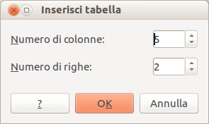Figura 19: creazione di una tabella tramite la finestra di dialogo Inserisci Tabella
Nota | Selezionando uno degli stili presenti nella sezione Struttura tabella del pannello delle Attività verrà creata una tabella basata su quello stile. Se create una tabella utilizzando un altro metodo, potete comunque applicare uno stile di vostra scelta successivamente.
Con la tabella selezionata, apparirà la barra degli strumenti Tabella. Se ciò non accade, potete comunque accedere alla barra selezionando Visualizza > Barre degli strumenti > Tabella. Diverse icone presenti nella barra degli strumenti Tabella sono le stesse presenti anche nella barra strumenti Tabella di Writer, ad eccezione delle funzioni come Ordina e Somma per eseguire calcoli. Per tali funzioni, è necessario usare un foglio elettronico inserito da Calc (discusso sotto).
Dopo aver creato la tabella, potete modificarla allo stesso modo in cui eseguite modifiche alle tabelle in Writer: aggiungere e cancellare righe e colonne, regolare larghezza e spaziatura, aggiungere bordi, colori di sfondo e così via.
Modificando lo stile della tabella attraverso la sezione Struttura tabella del pannello delle attività, potete velocemente cambiare l'aspetto della tabella o crearne di nuove basate sulle opzioni di Stile da voi selezionate. Potete scegliere di aggiungere enfasi all'intestazione e alla riga del totale così come alla prima e all'ultima colonna della tabella, e applicare un aspetto a bande a righe e colonne.
Una volta completata la struttura della tabella, inserire i dati nelle celle è come lavorare con gli oggetti caselle di testo. Fate clic sulla cella nella quale desiderate inserire dati, e cominciate a scrivere. Per muovervi velocemente fra le celle, utilizzate i seguenti tasti opzione:
- I tasti freccia muovono il cursore alla successiva cella della tabella se la cella è vuota, altrimenti muovono il cursore al successivo carattere nella medesima cella.
- Il tasto Tabulazione muove il cursore alla cella successiva, saltando tutti i contenuti della cella; Maiusc+Tab sposta all'indietro da cella a cella.

Aggiungere grafici
Per inserire un grafico in una diapositiva potete utilizzare Inserisci > Grafico dalla barra dei menu principale, fare clic sull'icona Grafico nella barra degli strumenti Standard, oppure, dopo aver inserito una nuova diapositiva, fare clic sull'icona Inserisci grafico (15). Impress inserirà un grafico predefinito e aprirà la finestra di dialogo Grafico. Per modificare il tipo di grafico, inserire i vostri dati e cambiare la formattazione fate riferimento alla Guida a Impress.

Aggiungere file multimediali
Potete inserire vari tipi di file multimediali, come musica e videoclip, nella diapositiva selezionando l'icona Inserisci filmato (15) in una casella per contenuti vuota. Si aprirà un lettore multimediale nella parte bassa della schermata e potrete vedere l'anteprima del filmato. Quando viene inserito un file audio, nella casella verrà mostrata l'immagine di un altoparlante.
Attenzione | In sistemi basati su Linux come Ubuntu, i file multimediali non funzionano; è necessario effettuare ulteriori configurazioni. È necessario scaricare il Framework per multimedia di Java (Java Media Framework API - JMF) e aggiungere il percorso a jmf.jar al Class Path in Strumenti > Opzioni > LibreOffice > Java.

Aggiungere grafici, fogli elettronici e altri oggetti
Gli oggetti grafici, come forme, legende, frecce, e così via, sono spesso utili come complemento per il testo delle diapositive. Questi oggetti vengono manipolati nello stesso modo in cui vengono manipolati in Draw.
I fogli elettronici incorporati in Impress comprendono la maggior parte delle funzionalità dei fogli di lavoro in Calc e sono quindi in grado di eseguire calcoli ed analisi dei dati estremamente complessi. Se avete bisogno di analizzare i vostri dati o applicare delle formule, queste operazioni sono eseguite in modo migliore su un foglio elettronico di Calc ed i risultati visualizzati in un foglio elettronico incorporato in Impress o, ancor meglio, in una tabella creata direttamente in Impress.
In alternativa, scegliete Inserisci > Oggetto > Oggetto OLE dalla barra dei menu. In tal modo si aprirà un foglio di lavoro elettronico in mezzo alla diapositiva e menu e barre degli strumenti diventeranno quelli utilizzati in Calc; così potrete iniziare ad aggiungere dati, ridimensionando prima, eventualmente, l'area visibile sulla diapositiva. Potete anche inserire un foglio elettronico esistente e utilizzare l'area di visualizzazione per selezionare i dati che volete visualizzare nella diapositiva.
Impress offre la possibilità di inserire in una presentazione vari altri tipi di oggetti come documenti di Writer, formule di Math, o perfino un'altra presentazione.

Lavorare con pagine master e stili
Una diapositiva master è una diapositiva utilizzata all'inizio per la creazione delle successive diapositive. È simile a uno stile di pagina in Writer e controlla la formattazione di base di tutte le diapositive basate su tale Master. Una presentazione può utilizzare più di una diapositiva master.
Nota | LibreOffice utilizza tre termini per indicare una diapositiva usata per creare altre diapositive: diapositiva master, master di diapositiva, e pagina master. Questo manuale utilizza il termine master di diapositiva, ad eccezione di quando viene descritta l'interfaccia utente.
Una diapositiva master contiene un insieme di caratteristiche definite, come il colore di sfondo, la grafica, la sfumatura; oggetti (come i loghi, linee di decorazione e altre parti grafiche) inseriti nello sfondo; intestazioni e piè di pagina; posizionamenti e dimensione delle caselle di testo; e formattazione di testo.

Stili
Tutte le caratteristiche dei master di diapositiva vengono controllate dagli stili. Gli stili di ogni nuova diapositiva che andate a creare dipendono dal master di diapositiva che scegliete per la sua creazione. In altre parole, gli stili del master di diapositiva sono disponibili e vengono applicati a tutte le diapositive create da quel master. Modificare uno stile in un master di diapositiva ha come risultato il cambiamento di tutte le diapositive basate su quello stesso master, ma è comunque possibile modificare ogni singola diapositiva senza cambiare il master.
Nota | Sebbene sia altamente raccomandato l'utilizzo dei master di diapositiva ogni volta possibile, ci sono occasioni in cui sono necessarie modifiche manuali per una particolare diapositiva, ad esempio per allargare l'area di un grafico quando viene utilizzato un layout contenente del testo e un grafico.
I master delle diapositive sono associate a due tipi di stili: gli stili di presentazione e gli stili grafici. Gli stili di presentazione preconfigurati possono essere modificati, ma non è possibile creare nuovi stili di presentazione. Nel caso di stili grafici, potete modificare quelli preconfigurati e anche crearne di nuovi.
Gli Stili di presentazione incidono su tre elementi dei master di diapositiva: lo sfondo, gli oggetti dello sfondo (come icone, linee decorative, e caselle di testo), e il testo posizionato nella diapositiva. Gli stili di testo sono ulteriormente suddivisi in Note, Struttura 1 fino a Struttura 9, Sottotitolo, e Titolo. Gli stili di struttura sono usati per i differenti livelli della struttura alla quale appartengono. Per esempio, la Struttura 2 viene usata per identificare i sotto elenchi di Struttura 1, e la Struttura 3 per i sotto elenchi della Struttura 2.
Gli Stili grafici influenzano molti degli elementi di una diapositiva. Notate che gli stili di testo sono presenti sia nella selezione di stile presentazione sia in quella grafica.

Master di diapositiva
Impress viene fornito con una collezione di master di diapositiva. Questi master vengono mostrati nella sezione Pagine Master del pannello delle Attività (20). Questa sezione è divisa in tre sottosezioni: Usato in questa presentazione, Usato recentemente, e Disponibile per l'uso. Fate clic sul segno + vicino al nome della sottosezione per espanderla e vedere le diapositive in anteprima, o fate clic sul segno – per chiudere le sottosezioni e nascondere le anteprime.
Ogni master di diapositiva mostrata nella lista Disponibile per l'uso deriva da un modello dallo stesso nome. Se avete creato dei modelli personali, o aggiunto modelli da altre sorgenti, i master di diapositiva tratti da questi modelli appariranno anch'essi nel medesimo elenco.
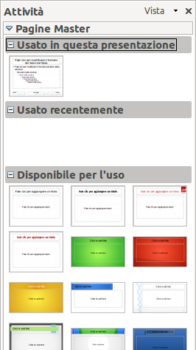Figura 20: disponibilità delle pagine master (master di diapositiva)

Creazione di un master di diapositiva
La creazione di un nuovo master di diapositiva avviene in modo simile alla modifica del master di diapositiva predefinito.
Per iniziare, abilitate la modifica dei master di diapositiva selezionando Visualizza > Sfondo > Maschera e si aprirà la barra degli strumenti Vista sfondo. Potete anche fare clic con il pulsante destro sul master di diapositiva nella sezione Pagine Master del pannello delle Attività e selezionare Modifica Master per aprire la barra degli strumenti Vista sfondo. Sulla barra degli strumenti Vista sfondo, fate clic sull'icona Nuovo Master (evidenziata in 21).
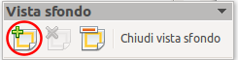Figura 21: barra degli strumenti Vista sfondo
Un secondo master di diapositiva apparirà nel riquadro Diapositive. Modificate questo master secondo le vostre necessità. È anche raccomandato rinominare questo nuovo master di diapositiva: fate clic con il pulsante destro sulla diapositiva nel riquadro Diapositive e selezionate Rinomina documento master dal menu contestuale. Quando avete fatto, chiudete la barra degli strumenti Vista sfondo per tornare al normale metodo di modifica delle diapositive.

Applicare un master di diapositiva
Nel pannello delle Attività, assicuratevi che sia visualizzata la sezione Pagine Master (20).
Per applicare uno dei master di diapositiva presenti nell'elenco a tutte le diapositive nella vostra presentazione, fateci clic sopra.
Per applicare un differente master di diapositiva a una o più diapositive selezionate:
- Nel riquadro Diapositiva, selezionate le diapositive che desiderate modificare.
- Nel pannello delle Attività, fate clic con il pulsante destro del mouse sul master di diapositiva che desiderate applicare alle diapositive selezionate, quindi fate clic sulla voce Applica alle diapositive selezionate dal menu contestuale.

Caricamento di master di diapositiva aggiuntivi
A volte, nella stessa serie di diapositive, potrebbe essere necessario mettere insieme master di diapositiva che possono appartenere a modelli differenti. Per esempio, potreste aver bisogno di un layout completamente differente per la prima diapositiva della presentazione, o potreste aver bisogno di aggiungere alla vostra presentazione una diapositiva proveniente da un'altra presentazione (basata su un modello disponibile sul vostro disco fisso).
La finestra di dialogo Struttura diapositiva (22) rende ciò possibile. Potete accedere a questa finestra di dialogo dalla barra dei menu (Formato > Struttura diapositiva) oppure dal menu contestuale che appare facendo clic con il pulsante destro su una diapositiva nel riquadro delle Diapositive.
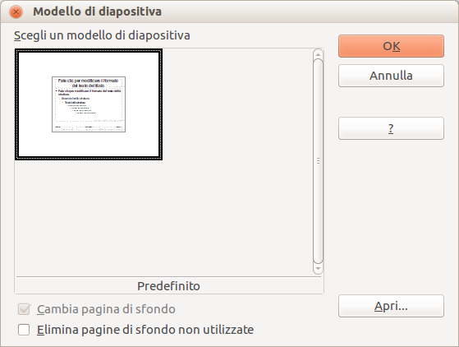Figura 22: struttura diapositiva
La finestra principale mostra i master di diapositiva già disponibili per l'uso. Per aggiungerne altri:
- Fate clic sul pulsante Apri.
- Nella finestra di dialogo Carica modello di diapositiva selezionate (23) il modello da cui caricare il master di diapositiva e fate clic su OK.
- Di nuovo clic su OK per chiudere la finestra di dialogo Struttura diapositiva.
I master di diapositiva nel modello che avete scelto vengono ora mostrati nella sezione Pagine Master del pannello delle Attività, nella sottosezione Disponibile per l'uso.
Nota | I master di diapositiva che avete caricato saranno anche disponibili la volta successiva che riaprirete la vostra presentazione. Se volete cancellare i master che non utilizzate, fate clic sulla corrispondente casella di controllo nella finestra di dialogo Struttura diapositiva. Se il master di diapositiva non è utilizzato nella presentazione, viene rimosso dall'elenco dei master disponibili.
Suggerimento | Per limitare le dimensioni del file di presentazione, dovreste limitare il numero dei master di diapositiva utilizzati.
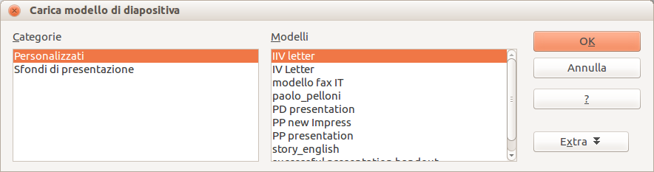Figura 23: la finestra di dialogo Carica modello di diapositiva per la selezione dei modelli

Modificare un master di diapositiva
In un master di diapositiva potete modificare i seguenti elementi:
- Sfondo (colore, sfumatura, tratteggio, o bitmap)
- Oggetti di sfondo (per es. aggiunta di un logo, o di immagini decorative)
- Dimensione, posizionamento e contenuti degli elementi di intestazione e piè di pagina che appaiono in ogni diapositiva.
- Dimensioni e posizionamento delle caselle predefinite per i titoli e il contenuto delle diapositive
Prima di lavorare sul master della diapositiva, assicuratevi che la finestra di dialogo Stili e Formattazione sia aperta.
Per selezionare il master di diapositiva per le modifiche:
- Selezionate Visualizza > Sfondo > Maschera dalla barra dei menu. Questa operazione sblocca le proprietà del master di diapositiva, che diviene così modificabile.
- Fate clic su Pagine Master nel pannello delle Attività. Ciò vi consentirà di accedere ai master di diapositiva.
- Fate clic sul master di diapositiva che volete modificare tra quelli disponibili.
- Effettuate le modifiche desiderate, quindi fate clic sull'icona Chiudi vista sfondo sullo strumento Vista sfondo.
- Salvate il file prima di proseguire.
Attenzione | Qualsiasi modifica fatta ad una diapositiva mentre siete in modalità Vista sfondo apparirà in tutte le diapositive della presentazione che usano questo master. Siate sempre sicuri di chiudere la Vista sfondo e di essere tornati alla visualizzazione Normale prima di lavorare su qualsiasi diapositiva della presentazione. Selezionate Visualizza > Normale dalla barra dei menu, o fate clic su Chiudi vista sfondo nella barra degli strumenti Vista sfondo per ritornare alla normale visualizzazione della diapositiva.
Le modifiche fatte ad una delle diapositive nella visualizzazione Normale (per esempio modifiche allo stile dei punti, al colore dell'area titolo, e così via...) non verranno sovrascritte da successive modifiche del master di diapositiva. Ci sono casi, tuttavia, in cui risulta opportuno ripristinare una modifica manuale di un elemento della diapositiva allo stile definito nel master di diapositiva: per fare ciò, selezionate l'elemento e scegliete Formato > Formattazione predefinita dalla barra dei menu.

Utilizzare un master di diapositiva per aggiungere testo a tutte le diapositive
Alcuni dei master di diapositiva disponibili hanno oggetti di testo nel piè di pagina. È possibile aggiungere altri oggetti di testo nella pagina master di modo che si comportino come una intestazione o un piè di pagina.
- Scegliete Visualizza > Sfondo > Maschera dalla barra dei menu.
- Sulla barra degli strumenti Disegno, selezionate l'icona Testo oppure premete F2.
- Fate clic una sola volta e trascinate nella pagina master per disegnare un oggetto di testo, quindi scrivete o incollate il vostro testo nell'oggetto creato o aggiungete i campi come descritto di seguito.
- Scegliete Visualizza > Normale quando avete finito.
Per aggiungere numeri di pagina (diapositiva) o data e ora al piè di pagina della diapositiva, selezionate Inserisci > Numero di pagina o Inserisci > Data e ora per aprire la finestra di dialogo Intestazione e piè di pagina (24) dove potete selezionare e configurare queste aree sulla diapositiva.
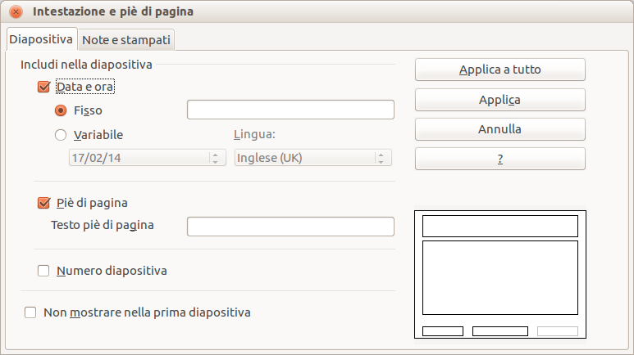Figura 24: configurare l'area del piè di pagina della diapositiva
Per aggiungere un campo, come la data o il numero di pagina (numero di diapositiva), in un oggetto o come oggetto separato, selezionate Inserisci > Comando di campo, e selezionate il campo desiderato dal sottomenu.
I campi che potete usare in Impress sono:
- Data (fissa)
- Data (variabile): con aggiornamento automatico quando ricaricate il file
- Orario (fisso)
- Orario (variabile): con aggiornamento automatico quando ricaricate il file
- Autore: nome e cognome inseriti nella finestra dati utente di LibreOffice
- Numero di pagina (numero di diapositiva)
- Nome file
Suggerimento | Per modificare le informazioni sull'autore, andate su Strumenti > Opzioni > LibreOffice > Dati utente.

Suggerimento | Per modificare il formato numero (1,2,3 o a,b,c o i,ii,iii, ecc.) per il campo numero pagina, scegliete Formato > Pagina e quindi selezionate un formato dall'elenco nell'area Impostazioni layout.  Per cambiare lo stile di paragrafo modificate lo stile di presentazione Oggetti di sfondo.

Aggiunta di commenti a una presentazione
In Impress è possibile utilizzare i commenti, in modo simile a quanto avviene in Writer e Calc.
In Visualizzazione Normale, scegliete Inserisci > Commento dalla barra dei menu. Apparirà un piccolo riquadro contenente le vostre iniziali nell'angolo superiore sinistro della diapositiva, con una casella di testo più grande di fianco. Impress aggiunge automaticamente il vostro nome e la data corrente nella parte bassa della casella di testo.
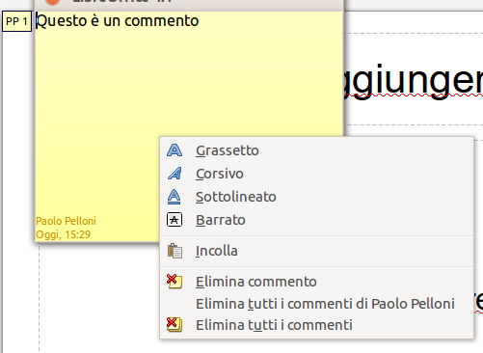Figura 25: un commento

Scrivete o incollate il vostro commento nella casella di testo. Potete opzionalmente applicare una formattazione di base al commento selezionandolo, facendo clic con il pulsante destro, ed effettuando una scelta dal menu a comparsa. Da questo menu, potete applicare una formattazione al testo selezionato, eliminare il commento corrente, eliminare tutti i commenti dello stesso autore, o eliminare tutti i commenti nella presentazione.
Potete spostare i piccoli contrassegni dei commenti in qualsiasi punto della diapositiva. Tipicamente potrebbe essere posizionato sopra o vicino ad un oggetto a cui fate riferimento nel commento.
Per mostrare o nascondere i contrassegni dei commenti, scegliete Visualizza > Commenti.
Selezionate Strumenti > Opzioni > Dati utente per configurare o modificare il nome che desiderate venga mostrato come autore dei commenti.
Se al documento lavora più di una persona, ad ogni autore viene associato automaticamente un diverso colore di sfondo per i commenti.

Impostazione della presentazione
Come detto in “Modificare la presentazione” a pagina 16, Impress assegna delle impostazioni predefinite ragionevoli per le presentazioni, permettendo allo stesso tempo di personalizzare vari aspetti della presentazione stessa. Questa sezione copre solamente alcuni aspetti.
Gran parte delle attività si effettuano più facilmente in visualizzazione Ordine diapositive dove potete vedere la maggior parte delle diapositive simultaneamente. Scegliete Visualizza > Ordine diapositive dalla barra dei menu oppure fate clic sulla scheda Ordine diapositive nella parte alta dello spazio di lavoro.

Presentazioni multiple da un singolo set di diapositive
In molte situazioni, potreste accorgervi di avere più diapositive del tempo necessario a presentarle, oppure che desiderate offrire un rapido sguardo d'insieme senza soffermarvi sui dettagli. Piuttosto di creare una nuova presentazione, potete fare uso di due strumenti che Impress mette a disposizione: nascondere le diapositive e configurare presentazioni personalizzate.
Per nascondere una diapositiva, fate clic con il pulsante destro sulla miniatura della diapositiva, o nel riquadro delle diapositive o nell'area di lavoro. Se state usando la visualizzazione Ordine diapositive scegliete Nascondi diapositiva dal menu a comparsa. Le diapositive nascoste sono contrassegnate da un numero di diapositiva barrato.
Se volete riordinare la presentazione, scegliete Presentazione > Presentazione personalizzata. Fate clic sul pulsante Nuovo per creare una nuova sequenza di diapositive e salvarla.
Potete ottenere quante presentazioni desiderate da un singolo insieme di diapositive.

Transizioni delle Diapositive
La transizione della diapositiva è l'animazione che viene riprodotta quando si passa da una diapositiva a quella successiva nella presentazione. Potete configurare la transizione della diapositiva dalla sezione Cambio diapositiva nel pannello delle Attività. Selezionate la transizione desiderata, la velocità dell'animazione, e se la transizione debba avvenire al clic del mouse (opzione preferita) oppure automaticamente dopo un certo numero di secondi. Fate clic su Applica a tutte le diapositive a meno che preferiate avere differenti transizioni nella presentazione.
Suggerimento | La sezione della transizione delle diapositive ha un'opzione molto utile: Anteprima automatica. Spuntandone la casella di controllo, quando si eseguono delle modifiche in una transizione, la nuova diapositiva viene mostrata in anteprima nell'area di disegno della diapositiva (Vista Normale), compreso l'effetto di transizione.

Avanzamento automatico delle diapositive
Potete impostare la presentazione in modo che avanzi automaticamente alla diapositiva successiva dopo un certo intervallo di tempo tramite la sezione Cambio diapositiva nel pannello delle Attività. Andate su Cambio pagina e selezionate Automaticamente dopo, quindi scegliete la durata di tempo desiderata in secondi; ciascuna diapositiva verrà mostrata per la durata scelta. Fate clic sul pulsante Applica a tutte le diapositive per applicare la stessa durata di visualizzazione a tutte le diapositive.
Per applicare un intervallo di visualizzazione differente a ciascuna diapositiva nella presentazione, scegliete Presentazione > Presentazione cronometrata. In tal modo inizierà la presentazione e un piccolo timer verrà visualizzato nell'angolo in basso a sinistra. Quando siete pronti ad avanzare alla diapositiva successiva, fate clic con il mouse sullo sfondo visualizzato oppure premete la freccia a destra sulla tastiera. Impress memorizzerà i tempi per ciascuna diapositiva e, quando eseguirete la presentazione, cambierà diapositiva automaticamente dopo ciascun intervallo impostato.
Per iniziare nuovamente una presentazione in modo automatico, dopo la visualizzazione dell'ultima diapositiva, andate su Presentazione > Impostazioni presentazione sulla barra dei menu. Selezionate Automatico e la durata della pausa tra le presentazioni. Fate clic su OK quando avete finito.

Avviare la presentazione
Per avviare una presentazione, effettuate una delle seguenti scelte:
- Fate clic su Presentazione > Presentazione sulla barra dei menu.
- Fate clic sull'icona Presentazione sulla barra degli strumenti Presentazione.
- Premete F5 sulla tastiera.
Se il cambio pagina è Automaticamente dopo tot secondi, la presentazione si svolgerà autonomamente.
Se il cambio pagina è Al clic del mouse, eseguite un'azione a scelta tra le seguenti, per passare da una diapositiva alla successiva:
- Usate i tasti freccia della tastiera per passare alla diapositiva successiva o tornare indietro alla precedente.
- Fate clic con il mouse per muovervi alla diapositiva successiva.
- Premete la barra spaziatrice sulla tastiera per avanzare alla diapositiva successiva.
Fate clic con il pulsante destro in qualsiasi punto dello schermo per aprire un menu dal quale potete navigare tra le diapositive e configurare altre opzioni.
Per uscire dalla presentazione in qualsiasi momento, incluso alla fine, premete il tasto Esc.

Controllare una presentazione tramite Presenter Console
In LibreOffice Impress è integrata l'estensione Presenter Console.
Presenter Console offre ulteriori controlli sulle presentazioni tramite viste differenti sullo schermo del computer del presentatore e sulla proiezione che vede il pubblico. La vista del presentatore include la diapositiva corrente, quella successiva, le note delle diapositive, e un timer della presentazione.

